МБОУ СОШ №19, г.Черногорск
Чикурова Юлия Сергеевна - учитель химии,
Юдакова Ирина Павловна - учитель биологии
Интегрированной занятие внеурочной деятельности в 9 классе с использованием цифровой лаборатории «Точка Роста»

Тема внеурочного занятия: «Органические вещества – белки. Свойства белков»
Цель: Создание условий для формирования практических навыков при работе с химическими веществами и лабораторным оборудованием
Задачи:
Образовательные:
- Определение неизвестного органического вещества, его свойств и устойчивости к температурным воздействиям;
- Составление правил хранения неизвестного органического вещества;
- развитие навыков по применению биологических знаний на практике.
Воспитательная:
- создание условий для формирование бережного отношения к своему здоровью;
Развивающая:
- создание условий для развития УУД у учащихся через формирование навыков исследовательской деятельности (постановка опытов, наблюдение), активизацию познавательной и мыслительной деятельности, творческой активности учащихся, развитие умений логически мыслить, анализировать, делать выводы.
Метапредметные результаты:
- Умение самостоятельно планировать пути достижения целей, осознанно выбирать наиболее эффективные способы решения учебных и познавательных задач; умение самостоятельно определять цели своего обучения, ставить и формулировать для себя новые задачи в учёбе и познавательной деятельности.
- Умение соотносить свои действия с планируемыми результатами, осуществлять контроль своей деятельности в процессе достижения результата, определять способы действий в рамках предложенных условий и требований, корректировать свои действия в соответствии с изменяющейся ситуацией.
- Умение оценивать правильность выполнения учебной задачи, собственные возможности её решения; умение определять понятия, устанавливать причинно-следственные связи, строить логическое рассуждение и делать выводы.
- Умение создавать, применять и преобразовывать знаки и символы для решения учебных задач.
- Умение организовывать совместную деятельность с учителем и сверстниками; работать индивидуально и в группе: находить общее решение и разрешать конфликты на основе согласования позиций и учёта интересов; планирования своей деятельности.
- Уметь использовать знания и умения при решении жизненно-важных задач.
Используемые технологии.
На данном занятии применялся системно - деятельностный подход в обучении. Были реализованы: технологии проблемного обучения, информационно – коммуникационные, критического мышления, здоровьесберегающие технологии. Использовались методы: словесный, наглядный, поисково – исследовательские, практические. Тип занятия – систематизация и интегрирование знаний в области биологии и химии. На занятии формировались следующие компетенции: исследовательская, информационная, коммуникативная. Эффективно применялись на занятии ТСО, ИКТ, наглядности.
Материально – техническое оснащение:
- Ноутбук с программой MainLab
- Датчик температуры, датчик рН среды
- Лабораторное оборудование и реактивы: пробирки, штатив, колба, мерные цилиндры, спиртовка, спички, куриный белок, вода, HNO3 (конц), CuSO4, NaOH.
Этап урока | Деятельность учителя | Деятельность учащихся | Универсальные учебные действия
- Самоопределение к деятельности. | Включение в деловой ритм. Организация мотивации учащихся к учебной деятельности.  Учитель биологии начинает с проблемной ситуации: - Сегодня в нашу исследовательскую лабораторию поступил новый заказ. Цель заказа: определение и проведение химического анализа неизвестного вещества органической природы под названием «Совершенно секретно»  Учитель химии: - Достаньте неизвестное вещество из кейса. Обратите внимание на то, в какой лабораторной посуде поступило вещество. Объясните почему?  - Вашей задачей является составить экспертное заключение, в котором отражены физические и химические свойства неизвестного вещества, а также устойчивость его к температурным воздействиям. И как итог вы должны сделать вывод: какое органическое вещество вы определили.  Учитель биологии задаёт вопрос:  - Прежде чем приступить к экспертной части, давайте вспомним, какие органические вещества составляют основу живых организмов?  - Какими физическими свойства характерны для органических веществ? | Подготовка к деятельности. Настрой на работу на уроке. Мотивация к учебной деятельности.  Учащиеся разделены на 2 экспериментальных группы. Старшие лаборанты каждой экспертной группы представляют членов своей группы. Распределяют обязанности.  Учащиеся высказывают свои предположения.  Ответы учащихся: темного цвета колба не проницаема для света, стеклянная, чтобы не вступало во взаимодействие.  Учащиеся комментируют ситуацию.  Учащиеся отвечают:  Органические вещества, входящие в состав живых организмов: белки, углеводы, липиды, нуклеиновые кислоты и др.  Учащиеся отвечают: агрегатное состояние, запах, растворимость в воде, условная плотность и т.д | Регулятивные: целеполагание  Коммуникативные:  планирование учебного сотрудничества с учителем и сверстниками.  Познавательные: построение логической цепи рассуждений.
- Постановка учебной задачи | Мотивация к теме занятия.  Учитель химии обращается к учащимся:  Итак, открываем ёмкость с неизвестным органическим вещество и определяем его физические свойства и заполняем экспертное заключение (см. Приложение 1).  Учитель химии: - Пользуясь инструкционной картой, проведём идентификацию органических веществ (см. Приложение 2)  Учитель химии просит учащихся подвести итоги выполненного эксперимента. | Учащиеся проводят исследование и заполняют экспертное заключение.  Каждая экспертная группа зачитывает заключение.  Учащиеся приходят к единому выводу о физических свойствах неизвестного органического вещества.  Учащиеся проводят исследование на основе качественных реакций о органические вещества. И приходят к единому выводу.  Каждая экспертная группа сообщает о результатах проведенного исследования. На основе проделанного анализа учащиеся приходят к единому мнению, что неизвестное вещество – Белок.  Учащиеся определили объект исследования - органическое вещество – белок.  Предмет исследования: физические и химические свойства белка. | Познавательные: общеучебные – самостоятельное выделение – формулирование познавательной цели; логические – формулирование проблемы.  Коммуникативные:  планирование учебного сотрудничества с учителем и сверстниками.
- Решение учебной задачи | Учитель биологии задает вопросы об особенностях строения белков, свойствах и их практической значимости.  - Какие органические вещества называются белками?  - Какие конфигурации белковой молекулы вы знаете?  - От какой структуры белковой молекулы зависят свойства белка?  - Являются ли белки устойчивыми к воздействию факторов окружающей среды?  - Давайте проверим ваши предположения, выполнив, лабораторную работу с использования оборудования цифровой лаборатории « Точка роста».  - Какие цифровые датчики используются для выполнения исследований (см. Приложение 4)?  Начинаем выполнение работы: подключаем и собираем цифровую лабораторию.  Учитель химии:  Проводит инструктаж по ТБ и алгоритму выполнения работы.  - Давайте проверим устойчивость белковой молекулы к воздействию температуры.  - Что происходит с белком при нагревании? Какие признаки реакции наблюдаете?  Давайте проанализируем график и посмотрим, при какой температуре появляются первые признаки реакции?  Учитель биологии:  - Как называется этот процесс? Где сталкивались с этим процессов в повседневной жизни?  Является ли реакция обратимой денатурацией?  Учитель химии:  Давайте проверим ваше второе предположение об устойчивости белков к химическим веществам.  Проводит инструктаж по ТБ и алгоритму выполнения работы.  - Используем датчик рН среды, когда добавляем к белку кислоту, щёлочь | Учащиеся отвечают на вопросы о структуре белковой молекулы, устойчивости белков к факторам среды и процессов их разрушения и восстановления.  Учащиеся высказывают свое предположение, что белки могут быть неустойчивыми молекулами по свойствам, так как теоретически изучали процессы денатурации и ренатурации белка.  Учащиеся называют: температурный датчик (термистор), датчик рН среды.  Учащиеся работают в группах. собирают лабораторию и выполняют серию опытов по определению свойств белка (см. Приложение 4).  Учащиеся измеряют с помощью термистора различные температуры белка: комнатной, при погружении белка в подогреваемую с водой колбу и наблюдают признаки реакции.  Учащиеся совещаются и делают выводы. Ответы учащихся: белок при нагревании изменяет цвет, структуру, т.е. подвергается разрушению.  Учащиеся работают с графиком температур и делают вывод, что при температуре 38 градусов начинаются реакции денатурации.  Ответы учащихся: реакция – денатурации. В домашних условиях; варка яйца, приготовление яичницы или омлета и т.д.  Ответы учащихся: Нет, так как разрушается первичная структура белка, которая определяет свойства белковой молекулы.  Учащиеся делают вывод: Белки – неустойчивые соединения, как в щелочной, так и в кислой среде. Наблюдаются явления необратимой денатурации. | Регулятивные: планирование, общеучебные – умение структурировать знания, выбор наиболее эффективных способов решения учебной задачи, умение осознанно и произвольно строить речевое высказывание.  Познавательные: построение логической цепи рассуждений.  Коммуникативные: контроль, коррекция, оценка действий одноклассника.
- Подведение итогов практической деятельности учащихся | Учителя химии и биологии организует совместный анализ результатов исследования. | Учащиеся подводят итоги своей работы. Заполняют экспертное заключение по результатам лабораторных испытаний.  Демонстрируют свои результаты и приходят к единым выводам.  Вывод: Белки – это биополимеры, мономерами которых являются аминокислоты. Белки неустойчивые молекулы к температурным и химическим воздействиям. | Коммуникативные: умение с достаточной полнотой и точностью выражать свои мысли.  Регулятивные: прогнозирование  Личностные: самоконтроль выполненного задания.  Познавательные: построение логической цепи рассуждений.
- Рефлексия деятельности (итог урока) | Учитель биологии организует рефлексию.  Проблемные вопросы:  1. Почему врачи рекомендуют «сбивать» температуру больного, если она превышает 38 °С?  2. Почему из сваренного яйца никогда не появится цыпленок?  Учитель химии:  - Какие рекомендации по хранению белков вы можете составить? | Осуществляют самооценку собственной учебной деятельности, соотносят цель и результаты, степень их соответствия.  Ответы учащихся:  1.Из-за возможной тепловой денатурации белков.  2. Белки яйца необратимо теряют структуру из-за тепловой денатурации.  Ответы учащихся:  - Хранить не выше комнатной температуры (желательно в холодильнике)  - Оберегать от воздействия кислот и щелочей. | Познавательные: рефлексия  Коммуникативные: умение с достаточной полнотой и точностью выражать свои мысли.  Личностные: самооценка собственной деятельности.

Приложение 1
Экспертное заключение по результатам лабораторных испытаний
Заключение составлено:
Цель экспертизы: Определение неизвестного органического вещества и оценить его физические свойства, устойчивости к температурным воздействиям и идентификация.
Физические свойства органического вещества
Цель: Определение неизвестного органического вещества и оценить его физические свойства
№  п/п | ПОКАЗАТЕЛИ  физических свойств | НАБЛЮДЕНИЯ
1 | Объем вещества (V, мг)
2 | Агрегатное состояние
3 | Цвет
4 | Запах
5 | Растворимость в воде
6 | Плотность (по отношению к воде p≥ или ≤ 1)

Заключение.

Приложение 2
Анализ органического вещества на устойчивость к температурным воздействиям с использованием цифровой лаборатории «Точка роста»
Цель: Оценивание степени устойчивости неизвестного органического вещества к температурным воздействиям.
Оборудование:
- Компьютер с программным обеспечением Main Lab;
- Цифровая лаборатория;
- Датчик температуры (термистор); датчик рН среды
- Лабораторная посуда;
- Вода разной температуры (комнатной, небольшое нагревание, горячая вода).
Устойчивость органического вещества к температурным воздействиям
№  п/п | ПОКАЗАТЕЛИ  температуры | НАБЛЮДЕНИЯ
1 | Комнатная температура (t 18 - 20 ⁰ C)
2 | Небольшое нагревание (t 25 - 45⁰ C)
3 | Горячая вода (t 60 - 75 ⁰ C)
Заключение.
Устойчивость органического вещества к химическим реагентам: кислоты и щёлочи.
№  п/п | ПОКАЗАТЕЛИ  рН среды | НАБЛЮДЕНИЯ
1 | Белок
2 | Белок + кислота
3 | Белок + щёлочь
Заключение.

Приложение 3
Идентификация органических соединений
Органические вещества | Качественные реакции | Признаки реакции
Белки | Биуретовая реакция (качественная реакция на пептидную связь)  К 2 мл раствора прилить 2 мл щелочи по каплям CuSO4.  После каждой капли пробирку тщательно встряхивают.  Ксантопротеиновая реакция.  К 2мл раствора добавить несколько капель азотной кислоты  Осторожно нагрейте | Сине-фиолетовое окрашивание  Образование белого осадка  Осадок приобретает желтый цвет
Углеводы | К 1мл приливают 1 мл щелочи и по каплям сульфат меди до образования синего осадка.  Нагревают пробирку на огне (осторожно, щелочь может выплеснуться при зажигании) | Кирпично-красное окрашивание
Жиры | Растворимость  К 1мл воды добавить несколько капель жира. Перемешайте  1 капля раствора нанести на фильтровальную бумагу. | Капли жира находятся на поверхности воды  Происходит расслоение раствора  Масляное пятно

Приложение 4
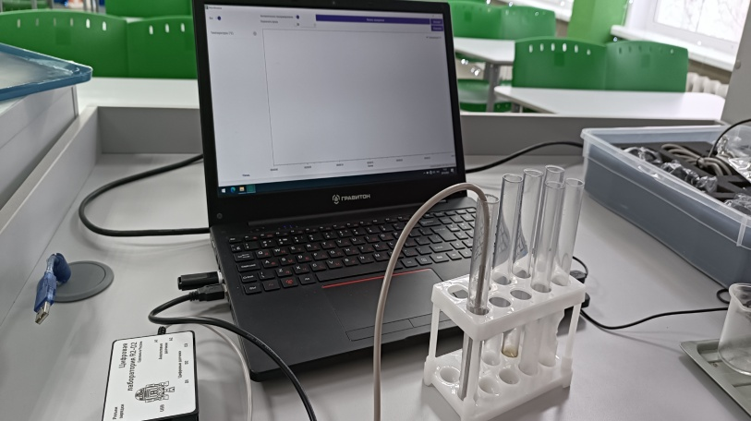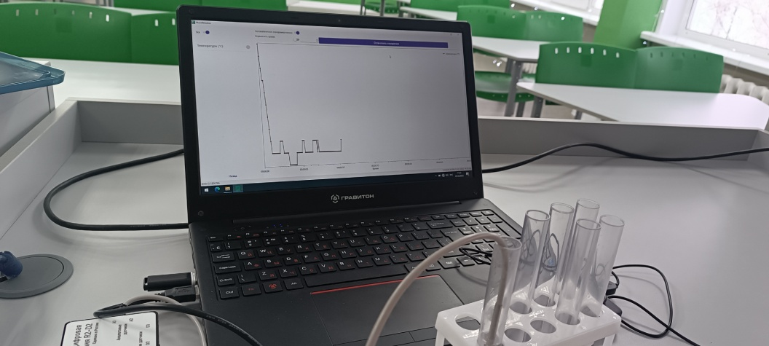
рис 1. Использование температурного датчика для определения физических свойств белка

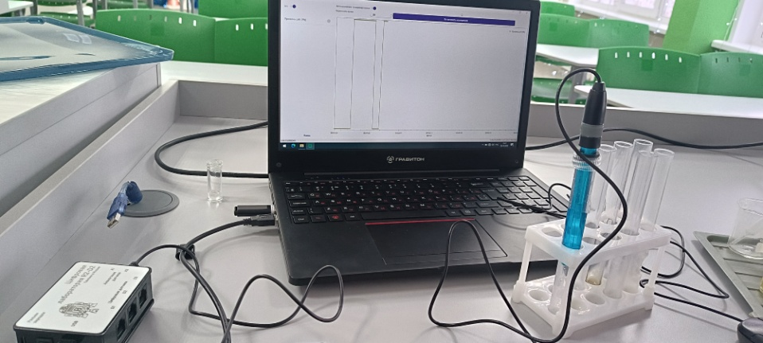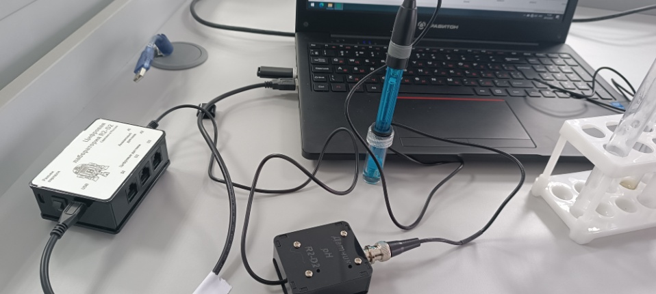
рис 2. Использование датчика рН для определения характера среды раствора

